Wasserkraft hautnah erleben
Im Juni 2015 ist es soweit: Die ersten Absolventinnen und Absolventen des Ausbildungszweiges Wasser- und Kommunalwirtschaft der HLUW Yspertal werden mit ihrer Diplom- und Reifeprüfung ins Berufsleben entlassen.

Yspertal, Ybbs-Persenbeug – 25 Jahre gibt es bereits die Höhere Lehranstalt für Umwelt und Wirtschaft in Yspertal! Seit fünf Jahren bietet die Schule als einzige berufsbildende höhere Schule in Österreich den Ausbildungszweig „Wasser- und Kommunalwirtschaft“ an. In dieser Zeit konnte eine gute Partnerschaft mit diversen Institutionen und Wirtschaftsbetrieben in dieser Branche aufgebaut werden.

Einblick ins Donaukraftwerk Ybbs-Persenbeug

Am Dienstag, dem 24. Februar 2015 hatte die erste Maturaklasse dieser neuen Ausbildungsrichtung die Gelegenheit, auf Einladung des Betreibers der Österreichischen Donaukraftwerke einen Blick hinter die Kulissen der Energieerzeugung aus Wasserkraft zu werfen.
Das Kraftwerk Ybbs-Persenbeug wurde bereits 1959 in Betrieb genommen und ist damit das erste und älteste von 9 Donaukraftwerken in Österreich. Nachdem bereits 2007 eine moderne, liegend eingebaute Kaplanturbine in Betrieb genommen wurde, ist es an der Zeit, in den nächsten Jahren sukzessive auch die anderen Turbinen auf eine effizientere Energiegewinnung umzustellen. Derzeit wird gerade die Turbine Nummer 4 umgebaut. Vom Aufwand und den Dimensionen dieser Maßnahme konnten sich die Schülerinnen und Schüler durch einen Film sowie direkt vor Ort im Krafthaus überzeugen.
Auch die automatische Rechenreinigungsanlage konnte in Betrieb erlebt werden und vermittelte eindrucksvoll, was alles für einen dauerhaften und problemlosen Betrieb des Kraftwerkes nötig ist. Eine Besichtigung der Werkstatt sowie der Schleusen rundete das Programm ab und verschaffte den jungen Leuten einen wichtigen Einblick in die Praxis, bevor sie die Schule verlassen.

Anmeldung zum Schulbesuch - Schnuppermöglichkeit

110 Neueinsteiger können für das nächste Schuljahr aufgenommen werden. Die österreichische Klimaschutzpreisträgerschule im westlichen Niederösterreich hat natürlich auch ein Privatinternat. Der Anteil der Mädchen ist mit 40 Prozent durchaus beachtlich für eine Schule, die unter anderem auch eine umwelttechnische Ausbildung bietet. Die Anmeldung für den Schulbesuch ist jederzeit möglich, und man freut sich über Schnupperschülerinnen und -schüler. Informationen unter http://www.hluwyspertal.ac.at!
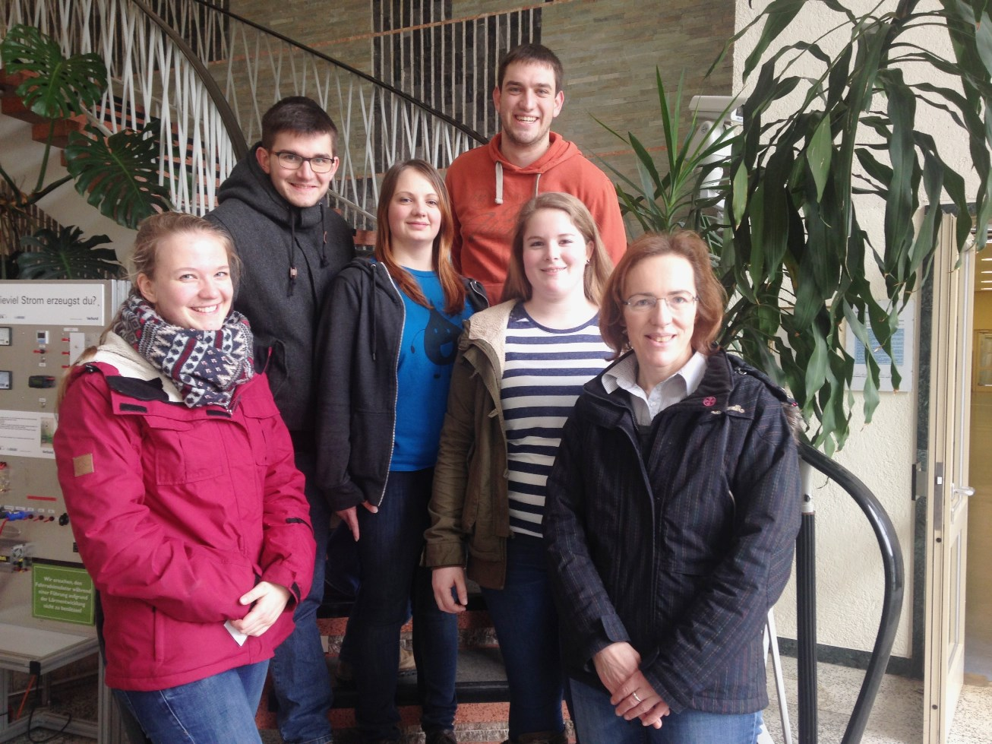
Wasserkraft hautnah erleben! - Einen besonderen Einblick für die Schülerinnen und Schüler der „Wasser- und Kommunalklasse“ der HLUW Yspertal beim Donaukraftwerk Ybbs-Persenbeug. (vlnr) Katrin Stöger vom Kraftwerksbetreiber „Verbund“, Alexander Schlemmer, Franziska Spreitzer, Stefan Pail, Birgit Kloimüller und Klassenvorstand DI Andrea Reber von der HLUW Yspertal.
Foto: HLUW Yspertal

